新桥街道中心幼儿园中三班幼儿一日生活动态记录
自主来园：
今日来园人数24人，7人缺勤。
自主服务与问好：
来园后孩子们能自己独立走到班级并主动与老师打招呼的幼儿有：陈盼、李宇涵、陈雨航、穆永泽、万灵杰、张砚钧、蒋绍文、欧阳悦、贾清晨、叶歆雅、郑雅姝、朱姝妍、柳晨熙、徐梓嘉、陈晓蕊、缪欣妍、金栩萌、巢熠阳、王钧逸、周扬、高文浩、吉思远。
进班后能自己将物品放置抽屉并将水杯绕好放在水杯架的幼儿有：陈盼、李宇涵、陈雨航、穆永泽、万灵杰、张砚钧、蒋绍文、欧阳悦、贾清晨、叶歆雅、郑雅姝、朱姝妍、柳晨熙、徐梓嘉、陈晓蕊、缪欣妍、金栩萌、巢熠阳、王钧逸、周扬、高文浩、吉思远、唐锦轩、任伊桐。
生活活动情况：
今天的早点是牛奶、苏打饼干和面包，各组的值日生按组别轮流洗小手进行值日工作。
吃完能够进行漱口并将牛奶杯送到相应位置的幼儿有：陈盼、李宇涵、陈雨航、穆永泽、万灵杰、张砚钧、蒋绍文、欧阳悦、贾清晨、叶歆雅、郑雅姝、朱姝妍、柳晨熙、徐梓嘉、陈晓蕊、缪欣妍、金栩萌、巢熠阳、王钧逸、周扬、高文浩、吉思远、唐锦轩、任伊桐。
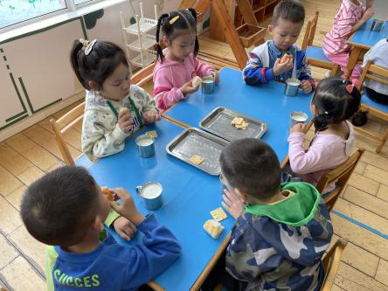 | 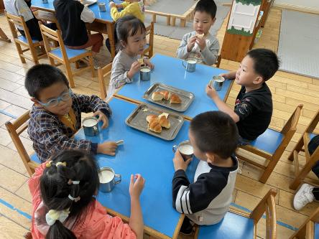 | 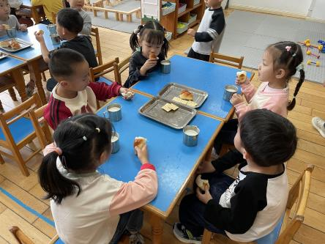
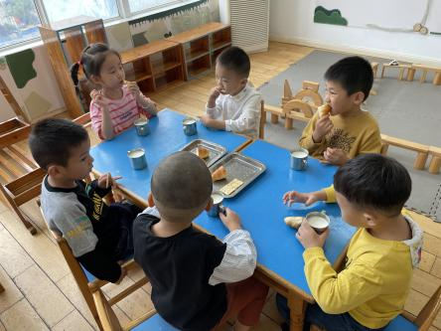

集体活动情况：
《社会：祖国妈妈的生日-----国庆节》
“10月1日”国庆节是祖国妈妈的生日，也是孩子们进行爱国教育的一个好时机。今年是祖国妈妈74周岁生日，在祖国妈妈的生日到来之际，使孩子对十一国庆节的多种庆祝形式进行一定的了解，激发孩子的爱国情感。本次活动通过看视频、谈话等方式引导孩子们了解有关国庆的常识，培养孩子爱祖国的情感，同时，也可以增长社会知识，从而促进其社会化的进程。
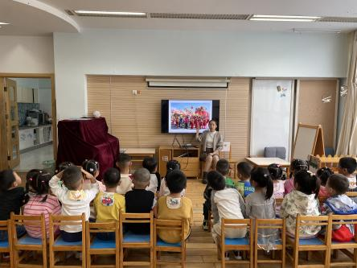 | 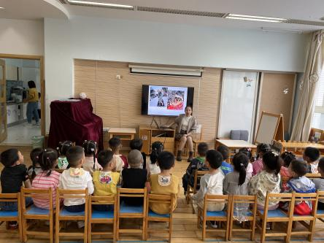 | 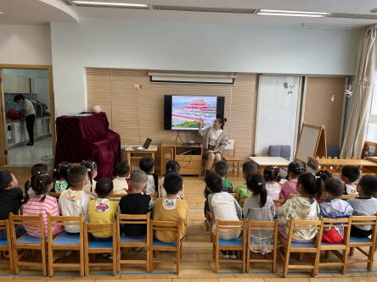
其中知道10月1号是国庆节并能够初步了解国庆节主要的庆祝形式的幼儿有：陈盼、李宇涵、陈雨航、穆永泽、万灵杰、张砚钧、蒋绍文、欧阳悦、贾清晨、叶歆雅、郑雅姝、朱姝妍、柳晨熙、徐梓嘉、陈晓蕊、缪欣妍、金栩萌、巢熠阳、王钧逸、周扬、高文浩、吉思远、唐锦轩、任伊桐。

区域游戏情况：
今天游戏中能够积极参与区域的幼儿有：陈盼、李宇涵、陈雨航、穆永泽、万灵杰、张砚钧、蒋绍文、欧阳悦、贾清晨、叶歆雅、郑雅姝、朱姝妍、柳晨熙、徐梓嘉、陈晓蕊、缪欣妍、金栩萌、巢熠阳、王钧逸、周扬、高文浩、吉思远、唐锦轩、任伊桐。
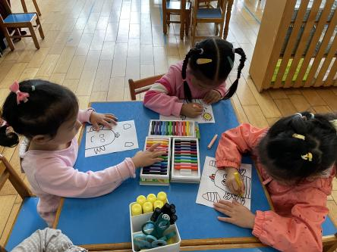  美工区：金栩萌、陈晓蕊、叶歆雅 | 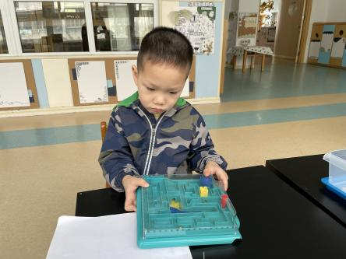  科探区：蒋绍文 | 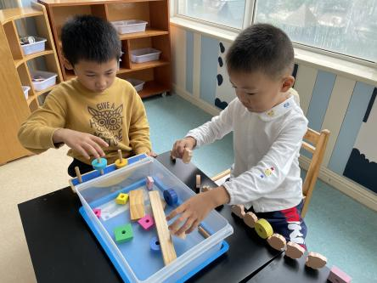  科探区：徐梓嘉、周扬
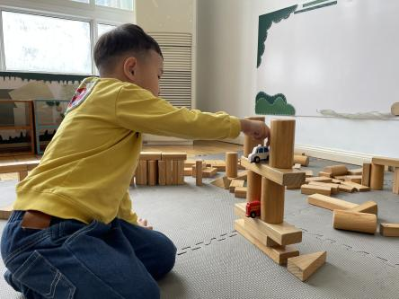  建构区：柳晨熙 | 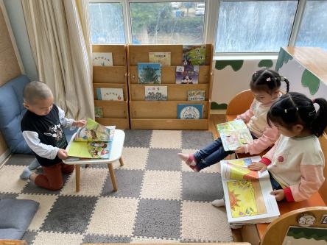  图书区；陈盼、欧阳悦、缪欣妍 | 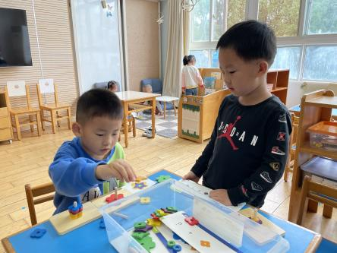  益智区：高文浩、吉思远
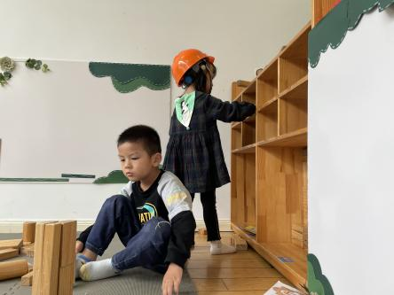  建构区：穆永泽、郑雅姝 | 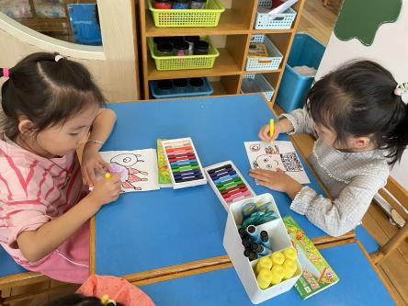  美工区：朱姝妍、贾清晨 | 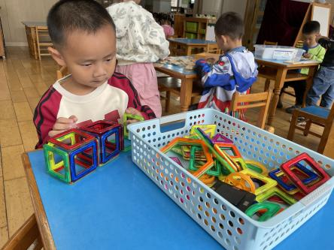  桌面建构：陈雨航
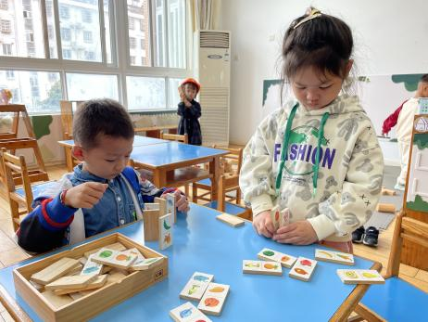

益智区：万灵杰、任伊桐

午餐情况：
今天的午餐是紫米饭、苋菜上汤和番茄龙利鱼、西湖牛肉羹。
餐前各小组幼儿有序如厕、洗手、开好大炮，做好餐前准备。洗好手后小朋友开好大炮有序排好队自主端饭菜。所有的幼儿都能两只小手端住碗，并有序的行径。
午餐时，随着舒缓柔和的轻音乐，幼儿用正确的姿势午餐小脚放在桌子下面，身体朝向桌子一手扶碗一手拿勺。安静的进餐，知道一口饭一口菜，举手添汤；餐后自主送碗勺后自主拿取苹果，苹果吃完洗手漱口擦嘴巴做好餐后卫生管理。
自主进餐并光盘行动的幼儿有：陈盼、李宇涵、陈雨航、穆永泽、万灵杰、张砚钧、蒋绍文、欧阳悦、贾清晨、叶歆雅、郑雅姝、朱姝妍、柳晨熙、徐梓嘉、陈晓蕊、缪欣妍、金栩萌、巢熠阳、王钧逸、周扬、高文浩、吉思远、唐锦轩、任伊桐。
进餐速度时间较长的幼儿有：唐锦轩、郑雅姝、穆永泽、万灵杰。

午睡情况：
散步后孩子们主动塞好小椅子自主如厕，进入午睡室后主动将鞋子摆整齐，放在指定的位置。今天23位幼儿听完睡前故事在12点30分左右进入睡眠的状态分别是：陈盼、李宇涵、陈雨航、穆永泽、万灵杰、张砚钧、蒋绍文、欧阳悦、贾清晨、叶歆雅、郑雅姝、朱姝妍、柳晨熙、陈晓蕊、缪欣妍、金栩萌、巢熠阳、王钧逸、周扬、高文浩、吉思远、唐锦轩、任伊桐。
睡前能自主尝试盖被子的幼儿有：陈盼、李宇涵、陈雨航、穆永泽、万灵杰、张砚钧、蒋绍文、欧阳悦、贾清晨、叶歆雅、郑雅姝、朱姝妍、柳晨熙、徐梓嘉、陈晓蕊、缪欣妍、金栩萌、巢熠阳、王钧逸、周扬、高文浩、吉思远、唐锦轩、任伊桐。

老师的话：
1.现值换季期间，早晚温差较大，请大家及时给孩子添衣保暖哦！
2.国庆假期结束后孩子们午餐一律使用的都是筷子，请大家在家吃饭时也让孩子使用筷子，帮助孩子更好地尽快熟练并掌握筷子的拿法。

